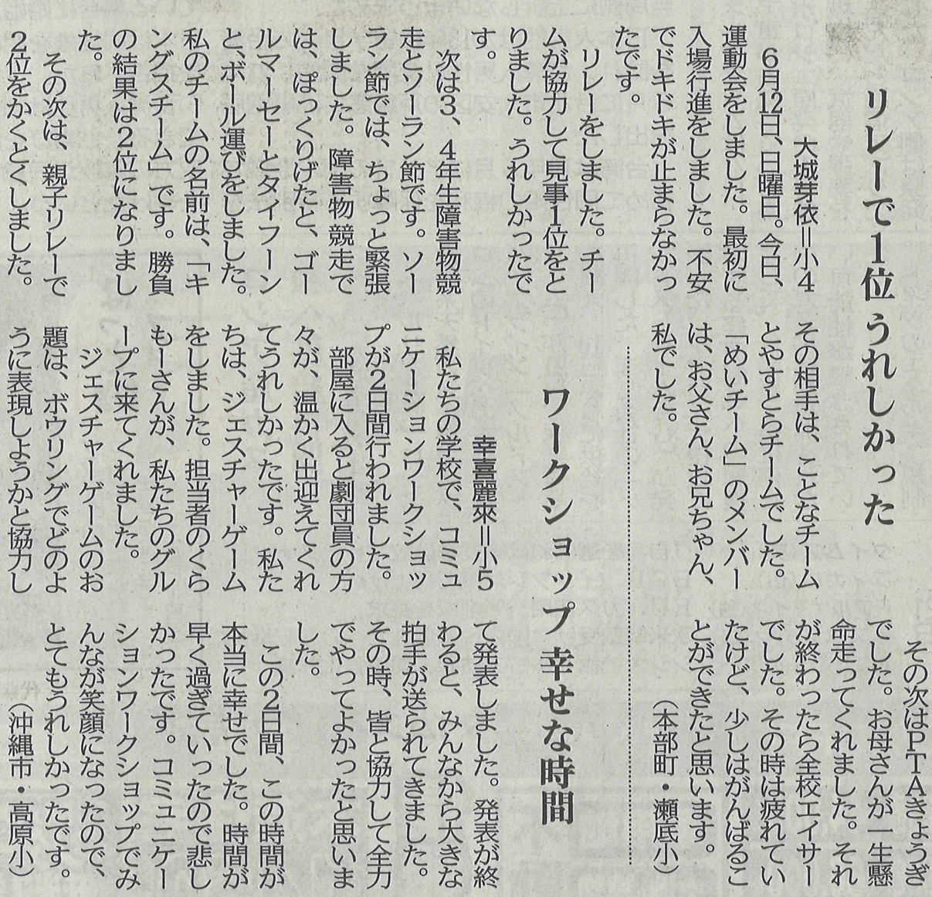
【沖縄タイムス 2022年7月22日（金）掲載】

